涉执房地产处置司法评估报告
宁朝华估字[2022]第288号
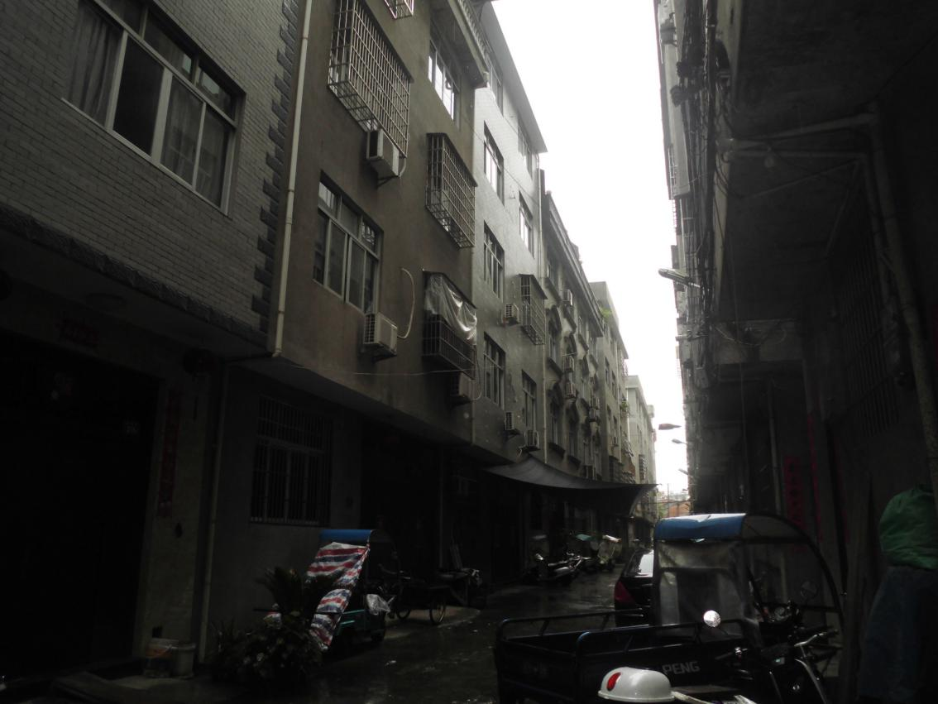
 | 评估项目名称 | ： | 福安市甘棠镇西大路半洋（现门牌财贸街212号）含未登记房屋涉执房地产处置司法评估
 | 评估委托人 | ： | 福安市人民法院
 | 房地产估价机构 | ： | 宁德市朝华房地产评估咨询有限公司
 | 注册房地产估价师 | ： | 谌仙烦（注册号：3520030113）
 |  |  | 阮诗瑶（注册号：3520190064）
 | 评估报告出具日期 | ： | 2022年6月10日

公司地址：宁德市东侨经济开发区闽东东路8号金玉良城1幢2-E
评估报告摘要
宁朝华估字[2022]第288号
评估项目  名称 | 福安市甘棠镇西大路半洋（现门牌财贸街212号）含未登记房屋涉执房地产处置司法评估
评估委托人 | 福安市人民法院 |  |  |  |  |  | 产权人 | 吴玉明
估价机构 | 宁德市朝华房地产评估咨询有限公司
评估目的 | 为人民法院确定财产处置参考价提供参考依据
评  估  对  象 | 财产范围 | 包括房屋（含室内装饰装修物、房屋配套设施设备以及未登记房屋）、划拨建设用地使用权及公共配套设施；不包括动产（如家具家电、机器设备等）、特许经营权、债权债务（如欠缴或结余的税金、水电气费、物业费及其滞纳金）等非房地产类财产。
 | 区位  状况 | 位于福安市甘棠镇财贸街；土地级别属于甘棠镇一级住宅用地区段，评估对象西临财贸街。
 | 实物状况 | 土地状况 |  | 使用权类型 |  |  |  | 划拨
 |  |  |  | 使用权面积 |  |  |  | 81.00平方米
 |  |  |  | 用途 |  |  |  | 住宅用地
 |  |  |  | 终止日期 |  |  |  | 无土地使用年期限制
 |  | 建筑物状况 |  | 建筑面积 |  | 证载面积 |  | 439.28平方米
 |  |  |  |  |  | 未登记面积 |  | 55.44平方米
 |  |  |  |  |  | 小计 |  | 494.72平方米
 |  |  |  | 建筑结构 |  |  |  | 钢筋混凝土、混合
 |  |  |  | 规划用途 |  |  |  | 住宅
 |  |  |  | 建成年份 |  |  |  | 1-3层2005年、4-5层2013年
 |  |  |  | 总楼层 |  |  |  | 证载5层，新增1层，共6层
 | 权益  状况 | 建筑物权益 |  | 根据评估委托方提供的安房权证福安字第0320130244号《房屋所有权证》，权属人为吴玉明
 |  | 土地权益 |  | 根据评估委托方提供的安政国用（2013）第1413号《国有土地使用证》，权属人为吴玉明
 |  | 其他权益 |  | 无
价值时点 | 2022.5.12 |  |  |  | 实地查勘日期 |  |  |  | 2022.5.12
评估作业期 | 2022.5.12～2022.6.10 |  |  |  | 报告出具日期 |  |  |  | 2022.6.10
价值类型 | 市场价格、现状处置价格 |  |  |  | 评估方法 |  |  |  | 成本法、收益法
注册房地产估价师 | 谌仙烦（3520030113）
 | 阮诗瑶（3520190064）
评估结果（币种：RMB）
项目名称 |  | 单价（元/㎡） | 总价
证载房屋市场价格（土地性质为划拨地时） |  | 2767 | 121.55万元（大写壹佰贰拾壹万伍仟伍佰元整）
未登记房屋处置价格 |  | 1097 | 6.08万元（大写陆万零捌佰元整）
合 计 |  | / | 127.63万元（大写壹佰贰拾柒万陆仟叁佰元整）
预计应补缴的土地出让金 |  | / | 20.78万元（大写贰拾万柒仟捌佰元整）
上表所述内容均摘自房地产评估报告书，欲知详情，请阅读本评估报告全文。

致评估委托人函
宁朝华估字[2022]第288号
福安市人民法院：
承蒙委托，本估价机构委派注册房地产估价师谌仙烦（注册号：3520030113）、阮诗瑶（注册号：3520190064）及助手房地产估价员林晓源对评估对象进行了评估，有关内容报告如下。
评估目的：为人民法院确定财产处置参考价提供参考依据。
评估对象：福安市甘棠镇西大路半洋（现门牌财贸街212号）；财产范围包括房屋（含室内装饰装修物、房屋配套设施设备以及未登记房屋）、划拨建设用地使用权及公共配套设施；不包括动产（如家具家电、机器设备等）、特许经营权、债权债务（如欠缴或结余的税金、水电气费、物业费及其滞纳金）等非房地产类财产；总建筑面积为494.72㎡（其中证载建筑面积为439.28㎡，未登记房屋面积为55.44㎡）；规划用途为住宅，土地使用权类型为国有划拨建设用地，土地使用权面积81.0㎡；现状为总层数6层的整体房；建筑结构为钢筋混凝土结构（未登记房屋为混合结构），不带电梯；权属人为吴玉明。
价值时点：2022年5月12日。
价值类型：市场价格（证载房屋）、现状处置价格（未登记房屋）。
评估方法：成本法、收益法。
评估结果：见下表。
评估对象房地产价格评估结果表
币种：人民币
项目名称 | 单价（元/㎡） | 总价
证载房屋市场价格（土地性质为划拨地时） | 2767 | 121.55万元（大写壹佰贰拾壹万伍仟伍佰元整）
未登记房屋处置价格 | 1097 | 6.08万元（大写陆万零捌佰元整）
合 计 | / | 127.63万元（大写壹佰贰拾柒万陆仟叁佰元整）
预计应补缴的土地出让金 | / | 20.78万元（大写贰拾万柒仟捌佰元整）
特别提示：（1）评估结果不考虑评估对象被查封以及原有的担保物权和其他优先受偿权的影响，也不考虑原有的租赁权、用益物权及占有使用情况的影响，也不考虑欠缴税金及物业费、水电气费等相关费用的影响；（2）评估结果未考虑财产处置费用和税金对评估结果的影响；（3）本评估报告需经注册房地产估价师签名盖章并加盖估价机构公章，作为一个整体时有效，复印件无效；(4)未登记房屋不具备初始登记条件，买受人或者承受人按照房屋的权利现状取得房屋，后续的产权登记事项由买受人或者承受人自行负责；（5）评估报告使用期限（或评估结果）有效期自评估报告出具之日起计算，不超过壹年；（6）报告使用人在使用本报告前，请认真阅读本评估报告全文。
法定代表人：
宁德市朝华房地产评估咨询有限公司
2022年6月10日
目录

估价师声明 1
估价假设和限制条件 2
一、本次评估的各项估价假设 2
二、评估报告使用限制 3
三、评估报告和评估结果使用的特别提示 3
评估结果报告 4
一、评估委托人 4
二、房地产估价机构 4
三、评估目的 4
四、评估对象 4
五、价值时点 5
六、价值类型 6
七、评估原则 6
八、评估依据 6
九、评估方法 7
十、评估结果 8
十一、注册房地产估价师 8
十二、实地查勘期 8
十三、评估作业期 8
附 件 9
一、评估对象位置示意图
二、评估对象实地查勘照片
三、评估对象权属证明复印件
四、价格评估委托书复印件
五、估价机构营业执照复印件
六、估价机构资质证书复印件
七、房地产估价师注册证书复印件

估价师声明

我们根据自己的专业知识和职业道德，在此郑重声明：
1、注册房地产估价师在评估报告中对事实的说明是真实和准确的，没有虚假记载、误导性陈述和重大遗漏；
2、本评估报告中的分析、意见和结论是注册房地产估价师独立、客观、公正的专业分析、意见和结论，但受到本评估报告中已说明的估价假设和限制条件的限制；
3、注册房地产估价师与评估报告中的评估对象没有现实或潜在的利益，与评估委托人及评估利害关系人没有利害关系，也对评估对象、评估委托人及评估利害关系人没有偏见；
4、注册房地产估价师是按照中华人民共和国国家标准《房地产估价规范》（GB/T 50291-2015）、《房地产估价基本术语标准》（GB/T 50899-2013）以及《涉执房地产处置司法评估指导意见（试行）》（中房学[2021]37号）的规定进行评估工作，撰写评估报告。

估价假设和限制条件

本评估报告中的分析、意见和结论是我们自己公正的专业分析、意见和结论，但受以下本评估报告中已说明的估价假设和限制条件的限制。

一、本次评估的各项估价假设

（一）一般假设
1、评估委托人提供了评估对象的权属证明文件复印件，原件和复印件由委托人核对，我们未向发证机关进行核实，在无理由怀疑其合法性、真实性、准确性和完整性且未予以核实的情况下，假定评估委托人提供的权属证书是合法、真实、准确和完整的。
2、评估对象面积来源于委托人提供的权属证明文件复印件。现场查勘时，我们通过目测其面积大体相当。在无理由怀疑评估委托人提供的权属资料的合法性、真实性、准确性和完整性情况下，假定评估对象面积是合法、真实、准确和完整的。
3、在现场查勘时，我们对评估对象的房屋安全、质量缺陷、环境污染等作出常规判断其能正常安全使用。因此，本次评估以评估对象能正常安全使用为前提。

4、由于在房地产租赁市场上，承租人均不考虑承租房地产的土地性质，而侧重于考虑使用价值和收益能力。因此本次估价不考虑土地性质、土地使用年限对租赁价格的影响。

5、根据委托方提供资料，未明确是否存在欠缴税金及相关费用（含税收、物业费、供暖费、水电气费等及其滞纳金等），本次评估假定评估对象不存在欠缴税金及相关费用。

6、本次评估的评估结果未包含房地产处置时产生的评估费、拍卖费、诉讼费、律师费等财产处置费用，根据委托方提供资料，未明确前款财产处置费用从财产处置价款中扣除，则本次评估不考虑涉执房地产在处置时评估费、拍卖费、诉讼费、律师费等财产处置费用对评估结果的影响。

（二）未定事项假设
可比实例的规划条件、室内装修年份等资料，因调查难度极大，其有关描述及调整只能根据注册房地产估价师实地查勘的经验判断。

（三）背离事实假设
1、不考虑评估对象被查封、原有的担保物权及其他优先受偿权对评估结果的影响。
2、不考虑评估对象原有租赁权及用益物权对评估结果的影响。

（四）不相一致假设
1、委托方提供的《房屋所有权证》及《国有土地使用证》记载的房屋坐落均为甘棠镇西大路半洋，评估人员进行实地查勘时由评估委托方带领，实际查勘的房屋门牌号为财贸街212号，具有唯一性。
2、根据评估人员现场查勘，评估对象建筑物现状面积与证载面积不符，《房屋所有权证》证载建筑面积为439.28㎡，根据福建省同升测绘有限公司宁德市蕉城分公司出具的《测量报告书》无产权部分建筑面积为55.44平方米，实际面积超出证载面积，二者不相一致。超出证载面积部分房屋不具备初始登记条件，买受人或承受人按照房屋的权利现状取得房屋，后续的产权登记事项由买受人或承受人自行负责。

（五）依据不足假设

1、由于评估委托方无法提供评估对象宗地的规划条件，评估人员虽进行了尽职调查但仍无法获悉，故本次评估设定容积率为基准容积率2.0。

2、评估人员在进行现场查勘时，评估对象实际建筑面积与《房屋所有权证》记载建筑面积不一致，即该抵押房地产的土地上有新增房屋，根据《民法典》、《房地产抵押管理办法》等相关法律法规的规定：处分抵押房地产时，可以依法将土地上新增的房屋与抵押财产一同处分。因此本次评估将该新增房屋也列为评估对象的财产范围；但由于评估委托人未提供新增房屋的权属证明资料，本次评估设定按照房屋重置价格结合成新测算其价值；土地上新增房屋的面积以测绘单位出具的测绘报告为准。

二、评估报告使用限制
1、本评估报告仅作为本次评估目的之使用，不作其他任何用途使用。
2、本评估报告和评估结果按照既定目的提供给评估委托人使用，未经本估价机构同意，不得向评估委托人和报告审查部门之外的单位和个人提供；
3、未经本估价机构书面同意，任何单位和个人不得将本评估报告的全部或部分内容发表于任何公开媒体上。
4、本评估报告经估价机构加盖公章、法定代表人签名（或盖章）及注册房地产估价师签名后方可有效。
5、评估报告使用期限自本评估报告出具之日起不超过壹年。

三、评估报告和评估结果使用的特别提示

1、应当按照法律规定和评估报告载明的用途、使用人、使用期限等使用范围使用评估报告。否则，房地产估价机构和注册房地产估价师依法不承担责任。

2、评估结果仅为人民法院确定财产处置参考价服务，不是评估对象处置可实现的成交价格，也不应当被视为对评估对象处置成交价格的保证。

3、财产拍卖或者变卖之日与价值时点不一致，可能导致评估结果对应的评估对象状况、房地产市场状况、欠缴税费状况等与财产拍卖或变卖时的相应状况不一致，发生明显变化的，评估结果应当进行相应调整后才可使用。

4、在评估报告使用期限或评估结果有效期内，评估报告或评估结果未使用之前，如评估对象状况或者房地产市场状况发生明显变化的，评估结果应当进行相应调整后才可使用。

5、当事人、利害关系人收到评估报告后五日内可对评估报告的参照标准、计算方法或者评估结果等向人民法院提出书面异议；当事人、利害关系人对估价机构作出的说明仍有异议的，可以提请人民法院委托评估行业组织进行专业技术评审。

评估结果报告

一、评估委托人及相关当事人

1、评估委托人：福安市人民法院

2、权属人：吴玉明

3、申请执行人：福安市农村信用合作联社

4、被执行人：吴玉明、陈丽仙

二、房地产估价机构
机构名称：宁德市朝华房地产评估咨询有限公司
法定代表人：谌仙烦
住所：宁德市东侨经济开发区闽东东路8号（金玉良城）1幢2-E
统一社会信用代码：91350900768594854N
备案等级：二级
证书编号：352014095
有效期限：2020年10月30日至2023年10月29日

三、评估目的
评估目的是为人民法院确定财产处置参考价提供参考依据。

四、评估对象
（一）评估对象财产范围
评估对象的财产范围为包括房屋（含室内装饰装修物、房屋配套设施设备以及未登记房屋）、划拨建设用地使用权及公共配套设施；不包括动产（如家具家电、机器设备等）、特许经营权、债权债务（如欠缴或结余的税金、水电气费、物业费及其滞纳金）等非房地产类财产。
（二）评估对象基本状况
评估对象坐落于福安市甘棠镇西大路半洋（现门牌财贸街212号），评估对象为整体房地产；所在楼幢为钢筋混凝土结构（未登记房屋为混合结构），建筑物为点状布局；总建筑面积为494.72㎡（其中证载建筑面积为439.28㎡，未登记房屋面积为55.44㎡）；土地使用权类型为国有划拨建设用地，土地使用权面积81.0㎡；规划用途为住宅，权属人为吴玉明。
（三）土地基本状况
结表1 土地基本状况一览表
项目名称 | 基本状况说明
四至范围 | 东至林绍兰厝；西与陈凤梅共墙；南至7.0米路；北至7.0米路。
土地级别 | 属于福安市甘棠镇一级住宅用地区段
土地使用权类型 | 土地使用权类型为国有划拨建设用地。
开发程度 | 2005-2013年已开发完成并投入使用
（四）建筑物基本状况
结表2 评估对象建筑物基本状况说明表
项目名称 |  | 基本状况说明
建筑结构、质式 |  | 证载房屋为钢筋混凝土结构，点状建筑物
设施设备 |  | 不带电梯，水电、消防等设施齐全
建成时间及成新率 |  | 证载房屋1-3层建成于2005年，4-5层建成于2013年
使用及维护状况 |  | 使用正常，维护状况良好
外观 |  | 建筑物外观一般
建筑面积 |  | 总建筑面积为494.72㎡（其中证载建筑面积为439.28㎡，未登记房屋面积为55.44㎡）
户型 |  | - 整体房，布局一般；垂直交通为步行楼梯
层高（m） |  | 1层3.80米，2-5层3.20米，6层3.10米
楼幢位置 |  | 位于非沿街位置，楼幢位置较好
朝向 |  | 建筑物东西朝向，条状布局
总楼层及层次 |  | 楼幢现状总层数6层，评估对象为整体房地产
公共部位装修 |  | 建筑物外墙条形砖贴面、涂料；1-3梯间地面瓷砖，铁艺扶手，墙面及天棚面涂料；4-6层毛坯，梯间简易木扶手
室内二次装修 | 部位 | 地面 | 墙面 | 天棚 | 备注
 | 厅 | 板材 | 涂料 | 涂料
 | 卧室 | 地砖 | 涂料 | 涂料
 | 厨房 | 地砖 | 瓷砖 | 涂料
 | 卫生间 | 防滑砖 | 瓷砖 | 塑料扣板
 | 其他 | 铝合金窗；入户铁门，户内木门；水、电、通信、网络等配套设施齐全。
（五）权属登记情况
结表3 权属登记摘录表
《房屋所有权证》
权属证号 | 安房权证福安字第0320130244号 |  |  |  | 房屋所有权人 |  |  | 吴玉明
房屋坐落 | 甘棠镇西大路半洋 |  | 共有情况 |  |  | 单独所有
规划用途 | 住宅 |  | 房屋总层数 |  |  | 5层
建筑面积 | 439.28平方米 |  | 登记时间 |  |  | 2013年10月12日
《国有土地使用证》
权属证号 |  | 安政国用（2013）第1413号 |  | 土地使用者 |  |  | 吴玉明
土地座落 |  | 甘棠镇西大路半洋 |  | 使用权面积 |  |  | 81.00平方米
地类（用途） |  | 住宅 |  | 使用权类型 |  |  | 划拨
地号 |  | 009-00-020681 |  | 图号 |  |  | 59
四至 |  | 东至林绍兰厝；西与陈凤梅共墙；南至7.0米路；北至7.0米路。

五、价值时点
价值时点为评估委托人组织对评估对象进行实地查勘的完成之日，即2022年5月12日。

六、价值类型
（一）价值类型名称
本次评估的价值类型为市场价格（证载房屋）、现状处置价格（未登记房屋）。
（二）价值定义
市场价格简称市场价、市价，是指某种房地产在市场上的平均水平价格。是以类似房地产的成交价格为基础，剔除各种偶然和不正常因素造成的价格偏差，并消除房地产之间的状况不同造成的价格差异后的价格。是该类房地产大量成交价格的抽象结果。
现状处置价格是指评估对象在某一特定时间的实际状况下的价值。
- 价值内涵
价值内涵是评估对象在价值时点，满足估价假设和限制条件下包括房屋（含室内装饰装修物、房屋配套设施设备以及未登记房屋）、划拨建设用地使用权及公共配套设施；不包括动产（如家具家电、机器设备等）、特许经营权、债权债务（如欠缴或结余的税金、水电气费、物业费及其滞纳金）等非房地产类财产；付款方式是一次性付清房价款（包括首付款及按揭贷款）；房屋面积内涵是建筑面积；开发程度为现房，宗地红线内外具备“五通”。

七、评估原则
本次评估遵循以下原则：
（一）独立、客观、公正原则
要求站在中立的立场上，实事求是、公平正直地评估出对各方评估利害关系人均是公平合理的价值或价格的原则。
（二）合法原则
要求评估结果是在依法判定的评估对象状况下的价值或价格的原则。
（三）价值时点原则
要求评估结果是在根据评估目的确定的某一特定时间的价值或价格的原则。
（四）替代原则
要求评估结果与评估对象的类似房地产在同等条件下的价值或价格偏差在合理范围内的原则。
（五）最高最佳利用原则
要求评估结果是在评估对象最高最佳利用状况下的价值或价格的原则。

八、评估依据
（一）有关法律、法规及文件依据
1、《中华人民共和国民法典》（中华人民共和国主席令第45号）；
2、《中华人民共和国城市房地产管理法》（中华人民共和国主席令第32号）；
3、《中华人民共和国土地管理法》（中华人民共和国主席令第32号）；
4、《中华人民共和国民事诉讼法》（2017年6月27日第三次修正）；
5、《中华人民共和国资产评估法》（中华人民共和国主席令第46号）；
6、《中华人民共和国拍卖法》（中华人民共和国主席令第24号）；
7、《全国人民代表大会常务委员会关于司法鉴定管理问题的决定》（2005年2月28日）
8、《最高人民法院关于人民法院民事执行中查封、扣押、冻结财产的规定》（2004年10月26日通过，2005年1月1日起施行）；
9、《最高人民法院关于人民法院民事执行中拍卖、变卖财产的规定》（2004年10月26日，法释〔2004〕16号）；
10、《最高人民法院对外委托鉴定、评估、拍卖等工作管理规定》（2007年8月23日，法办发〔2007〕5号）；
11、《最高人民法院关于人民法院委托评估、拍卖和变卖工作的若干规定》（2009年8月24日，法释〔2009〕16号）；
12、《最高人民法院关于人民法院网络司法拍卖若干问题的规定》（法释〔2016〕18号，自2017年1月1日起施行）；
13、《最高人民法院关于人民法院确定财产处置参考价若干问题的规定》（法释〔2018〕15号，自2018年9月1日起施行）；
14、《人民法院委托评估工作规范》（法办〔2018〕273号，2018年12月10日起施行）。
15、《司法鉴定程序通则》（2007年8月7日，司法部令第107号）；
16、《福建省高级人民法院司法评估拍卖工作规定（试行）》（福建省高级人民法院审判委员会2012年8月4日第85次会议通过）；
17、《福安市人民政府关于公布福安市城镇土地级别与基准地价修编成果的通告》（安政[2021]3号）等相关文件。
（二）评估标准依据
1、《房地产估价规范》（GB/T 50291-2015）；
2、《房地产估价基本术语标准》（GB/T 50899-2013）；
3、关于印发《涉执房地产处置司法评估指导意见（试行）》的通知（中房学[2021]37号）。
（三）评估委托人提供的资料依据
1、安房权证福安字第0320130244号《房屋所有权证》（复印件）；
2、安政国用（2013）第1413号《国有土地使用证》（复印件）；
3、（2022）闽0981执恢218号《评估委托书》；
4、（2022）闽0981执恢218号之一《执行裁定书》；
5、《测量报告书》。
（四）估价机构及注册房地产估价师搜集的资料依据
1、评估对象位置、照片；
2、实地查勘记录；
3、可比实例等相关资料；
4、当地市场调查和搜集的有关资料等。

九、评估方法
本次选用成本法和收益法进行评估。
成本法，是测算评估对象在价值时点的重置成本或重建成本和折旧，将重置成本或重建成本减去折旧得到评估对象价值或价格的方法。
收益法是预测评估对象的未来收益，利用报酬率或资本化率、收益乘数将未来收益转换为价值得到评估对象价值或价格的方法。

十、评估结果
遵照有关的法律法规、政策文件和评估标准，根据评估委托人提供的相关资料以及本估价机构及注册房地产估价师掌握的资料，按照评估目的，遵循评估原则，采用成本法、收益法进行分析、测算和判断，在满足估价假设和限制条件下，评估对象于价值时点（2022年5月12日）的评估结果见下表。
结表4 涉执房地产处置司法评估结果汇总表
币种：人民币
项目名称 | 单价（元/㎡） | 总价
证载房屋市场价格（土地性质为划拨地时） | 2767 | 121.55万元（大写壹佰贰拾壹万伍仟伍佰元整）
未登记房屋处置价格 | 1097 | 6.08万元（大写陆万零捌佰元整）
合 计 | / | 127.63万元（大写壹佰贰拾柒万陆仟叁佰元整）
预计应补缴的土地出让金 | / | 20.78万元（大写贰拾万柒仟捌佰元整）
评估结果内涵是评估对象在价值时点，满足估价假设和限制条件下包括房屋（含室内装饰装修物、房屋配套设施设备以及未登记房屋）、划拨建设用地使用权及公共配套设施；不包括动产（如家具家电、机器设备等）、特许经营权、债权债务（如欠缴或结余的税金、水电气费、物业费及其滞纳金）等非房地产类财产；付款方式是一次性付清房价款（包括首付款及按揭贷款）；房屋面积内涵是建筑面积；开发程度为现房，宗地红线内外具备“五通”。

十一、注册房地产估价师

十二、实地查勘期
实地查勘日期：2022年5月12日。

十三、评估作业期
评估作业期：自2022年5月12日起至2022年6月10日止。

附 件

一、评估对象位置示意图
二、评估对象实地查勘照片
三、安房权证福安字第0320130244号《房屋所有权证》（复印件）
四、安政国用（2013）第1413号《国有土地使用证》（复印件）
五、（2022）闽0981执恢218号《评估委托书》（复印件）
六、（2022）闽0981执恢218号之一《执行裁定书》（复印件）
七、《测量报告书》（复印件）
八、估价机构营业执照复印件
九、估价机构资质证书复印件
十、房地产估价师注册证书复印件

附件一：评估对象位置示意图
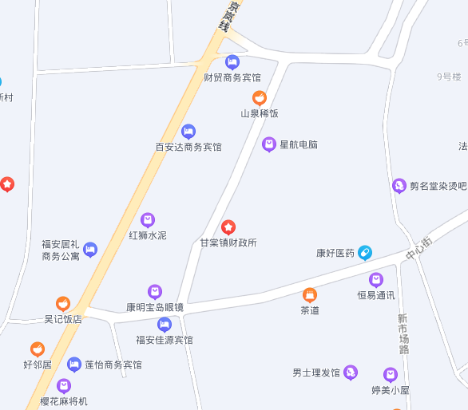

附件二：评估对象实地查勘照片
